实验十三、有向图的邻接表存储及深度优先搜索遍历
1 实验目的
本实验实现有向图的邻接表存储，并输出, 以及该有向图的深度优先遍历序列。

- 实验内容
- 建立如图所示的有向图G的邻接表，并输出。
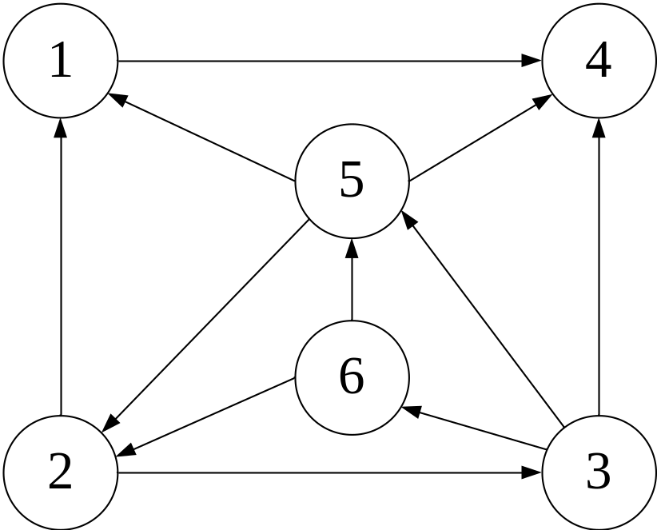
- 输出深度优先遍历序列

- 实验截图
（截图）

- 源代码（附件）

